Компоненты для Android и IOS

Цель работы
В этой работе мы познакомимся со специфичными компонентами для каждой из платформ.

Задания для выполнения
- Используйте официальную документацию https://reactnative.dev/docs/components-and-apis#android-components-and-apis ознакомьтесь с основными компонентами в React Native для каждой из платформ.

- Ознакомьтесь с гайдами UX/UI для каждой из платформ: https://developer.apple.com/design/human-interface-guidelines/
https://material.io/

- Выберите одну из платформ и реализуйте типовой экран, включающий основные компоненты для нее. Например с помощью supportedURL реализовать
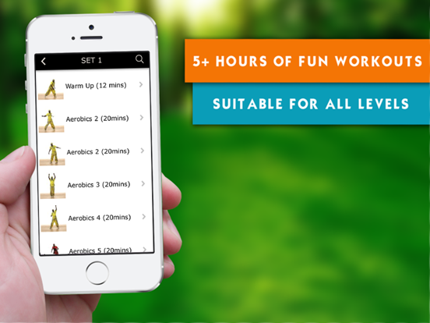

- Поделитесь ссылкой на проект в Expo. Загрузить созданное приложение на на GitHub в репозиторий Student, используя формат в названии Фамилия (латинскими буквами)_8.

Методические указания
Синтаксис и свойства каждого компонента описаны на https://reactnative.dev/docs/components-and-apis#android-components-and-apis

Контрольные вопросы
- Какие основные принципы UI есть одновременно и в Human Interface Design и в Material Design?

Дополнительные задания

Создайте экран для альтернативной платформы.

